**崇川区任港街道：墨香漫卷春光里，阅读能量满中远**

为丰富广大群众的精神文化生活，任港街道中远社区与南通开放大学硂心筑梦志愿服务队紧密联动，推出阅读项目：中远・阅读能量站。以弘扬传统文化，营造青少年群体间的全民阅读氛围为目标，搭建大学生志愿者与儿童互动平台，促进社区共学共融，探索“高校+社区+家庭”联动的可持续文化服务模式。以“书”为媒，激发阅读热情，为社区精神文明建设注入了新的活力。

当校园的书香与社区的烟火气相遇，阅读之旅在此启航。今年以来，整合双方资源，开展一系列全民阅读活动。一季度以“红色经典阅读”为主题，让大学生志愿者与青少年儿童一起诵读文学经典，结合红色故事，忆往昔峥嵘岁月，启航红色阅读，让阅读之风拂遍社区的每个角落。

校社携手书香浓 全民阅读正当时

“以前看名著总觉得枯燥，老师带着我们分析，感觉每句话都藏着大学问！”一位同学感叹道。在“经典共读”活动中，南通开放大学的教师志愿者化身领读人，带领青少年深度解读《三国演义》《简・爱》等中外名著。活动现场，教师们创新教学方式，通过设置 “角色盲盒”，让青少年随机抽取书中角色，用角色扮演的方式再现经典情节。志愿者们还引导青少年从人物性格、时代背景等角度深入剖析作品，通过提问、小组讨论等形式，鼓励青年主动思考。校社联动开展的青年阅读指导活动，充分发挥了教师的专业优势，不仅激发了青少年的阅读兴趣，更培养了他们的思维能力与表达能力。未来，中远社区与南通开放大学将继续深化合作，推出更多优质的青年阅读指导活动。

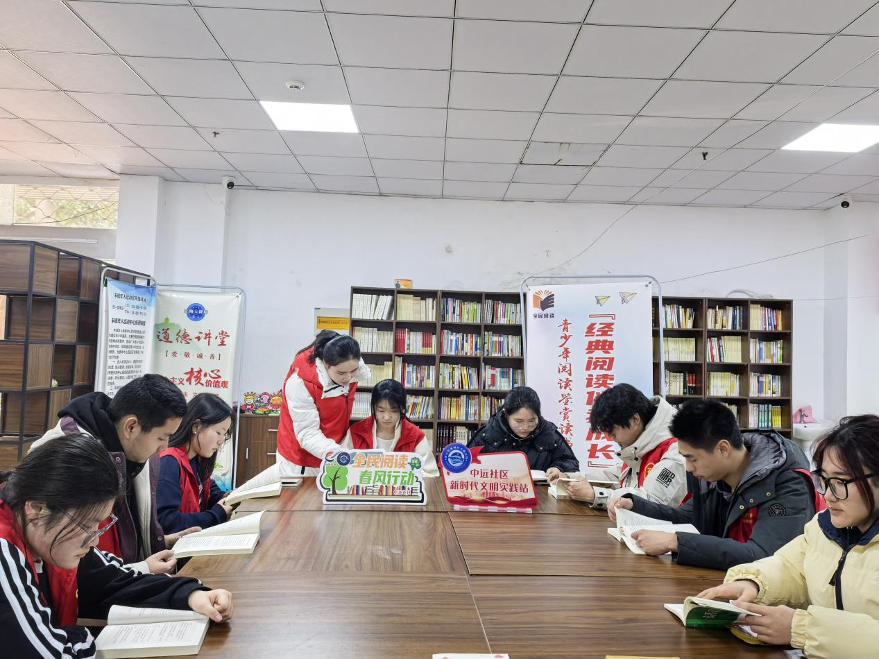

党建领航书香路 全民共筑阅读潮

走进中远社区新时代文明实践站，活动室化身“书香驿站”，一场以“书记带党员、党员带群众”为特色的阅读分享会在此热烈举行，40余名党员群众围坐一堂，在书香中增进交流、凝聚共识。社区党务副书记陈燕作为领读人，首先分享了《之江新语》中“调研工作务求‘深、实、细、准、效’”的章节，结合社区近期老旧小区改造工作坦言：“书中提到的调研方法，正是我们解决居民停车难、飞线充电等问题的‘金钥匙’。”社区网格员王燕从《基层治理案例 100 例》中提炼出“共情沟通法”，讲述借鉴书中案例，做好网格治理。此次阅读分享会不仅分享个人的阅读感悟，还鼓励党员们结合工作生活实际，撰写读书心得，进行深度交流，让阅读成为党员们精神成长的阶梯。

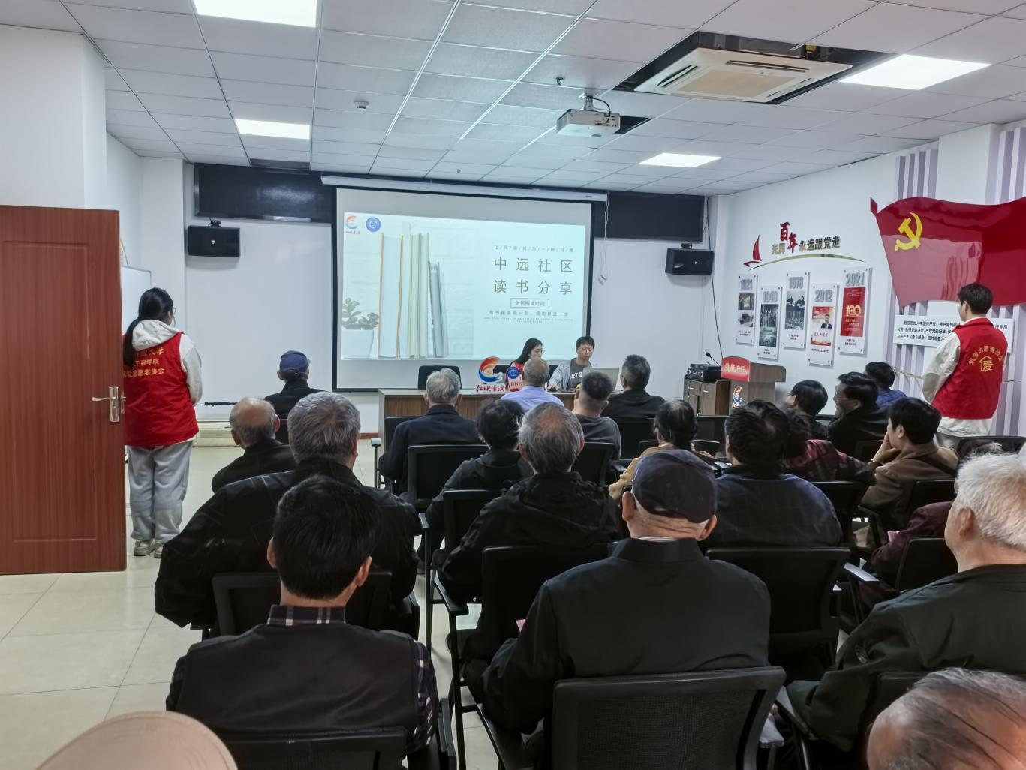

春意盎然“趣”阅读 一路“童”行助成长

“这样的阅读活动非常有意义，孩子们在轻松愉快的氛围中感受到了阅读的乐趣，也培养了他们良好的阅读习惯。”晨星幼儿园段老师说道。在第 30 个世界读书日来临之际，中远社区联合南通大学马克思主义学院、南通市晨星幼儿园举办“春意盎然‘趣’阅读 一路‘童’行助成长”主题阅读活动，让书香浸润童心。南通大学马克思主义学院莫文隋青年志愿者协会志愿者、社区网格员引导孩子们去观察、思考、感受，沉浸式体验读书的乐趣，极大地激发了孩子们对阅读的兴趣。参与活动的“小读者”们围坐在一起，热烈地分享着各自喜欢的精彩绘本故事，现场气氛十分活跃。除了故事分享，志愿者们还组织了阅读游戏环节。“你演我猜”游戏中，孩子们根据志愿者表演的故事场景，猜出对应的故事名称，不仅锻炼了孩子们的观察力和想象力，还加深了他们对故事内容的理解。

接下来，任港街道中远社区将继续联合高校资源，将“阅读能量站”项目做大做强，丰富活动内容、拓展阅读渠道，让阅读走进更多人的生活，让书香飘满社区的每一个角落。（陆陈程）

